

YAZILIM BİLİŞİM AKADEMİSİ
4. DÖNEM VERİ ANALİTİĞİ PROGRAMI
BİTİRME PROJESİ RAPORU
BITCOIN SAATLİK VOLATİLİTE TAHMİNİNDE
GARCH AİLESİ MODELLERİ
Bitcoin (BTC-USD) Saatlik Getirileri Üzerine Sistematik Bir Volatilite Analizi

Emine Nur Aktaş

Ağustos, 2026
Yazılım Bilişim Akademisi, İstanbul

İÇİNDEKİLER
1. GİRİŞ 3
1.1. Projenin Amacı 3
1.2. Proje Kısıtları 3
2. MATERYAL VE YÖNTEM 3
2.1. Veri Seti ve Kaynağı 3
2.2. GARCH Ailesi Modelleri Kavramı 3
2.3. Model Seçim Kriterleri 4
3. UYGULAMA VE ANALİZ SÜRECİ 4
3.1. Veri Hazırlama (v4 Prosedürü) 4
3.1.1. Ham Veri İndirme ve Boşluk Tespiti 4
3.1.2. Büyük/Küçük Boşluk Ayrımı ve Temizleme 5
3.1.3. Boşlukların Piyasa Olaylarıyla İlişkisi 5
3.2. Tanımlayıcı İstatistikler ve Durağanlık Testleri 6
3.3. Mean Equation (Ortalama Denklemi) Seçimi 7
3.4. 15 Model Izgarası 7
3.5. Dağılım Etkisi ve Haber Etki Eğrileri (Asimetri Analizi) 8
3.6. Tanısal Kontrol 9
3.7. Nihai Model Seçimi 9
3.8. Out-of-Sample (Örneklem Dışı) Doğrulama 9
3.9. Alt Dönem Analizi 10
3.10. Value at Risk (VaR) ve Backtesting 10
4. SONUÇ 11
5. KAYNAKÇA 12

1. GİRİŞ

1.1. Projenin Amacı
Bu çalışmanın amacı, Bitcoin (BTC-USD) kripto para biriminin saatlik logaritmik getirilerindeki volatilite dinamiklerini GARCH (Genelleştirilmiş Otoregresif Koşullu Değişen Varyans) ailesi modelleri kullanarak sistematik biçimde modellemek ve öngörmektir. Çalışma kapsamında dört farklı volatilite yapısı (ARCH, GARCH, EGARCH, GJR-GARCH) ile üç farklı hata terimi dağılımı (Normal, Student-t, Skewed-t) karşılaştırılmış; en uygun model AIC/BIC bilgi kriterleri, artık tanısal testleri, durağanlık koşulu ve örneklem dışı (out-of-sample) tahmin performansı birlikte değerlendirilerek belirlenmiştir.
Seçilen nihai modelin pratik kullanılabilirliği, risk yönetiminde yaygın olarak kullanılan Value at Risk (VaR) ölçütü hesaplanarak ve Kupiec orantısal başarısızlık testi ile geriye dönük olarak (backtesting) sınanmıştır. Ayrıca veri setindeki büyük boşlukların (>3 saat) gerçek piyasa olaylarıyla (Kasım 2025 çöküşü) örtüşüp örtüşmediği ayrıca incelenmiş ve bu durumun modelleme üzerindeki olası etkileri tartışılmıştır.

1.2. Proje Kısıtları
- Veri kaynağı olarak kullanılan yfinance API'si, özellikle yüksek volatilite gösteren dönemlerde veri sağlayamamış; bu nedenle 3 saatten uzun süren 5 büyük boşluk (toplam 188 saat) örneklem dışında bırakılmıştır.
- Seçilen nihai modelin VaR kalibrasyonu literatürdeki beklenen düzeyde değildir; hem %95 hem %99 güven seviyelerinde Kupiec testi istatistiksel olarak reddedilmiştir.
- Python ortamında rejim değişimli GARCH (MS-GARCH) modelleri için olgun bir kütüphane bulunmadığından, bu model ailesi karşılaştırmaya dahil edilememiştir.
- Örneklem dışı (OOS) testte modeller arası performans farkını ölçen Diebold-Mariano testi istatistiksel olarak anlamsız çıkmış (p=0.595); bu nedenle model üstünlüğü kesinlik taşımamaktadır.
- Büyük örneklem hacmi (n=17.324) nedeniyle bazı tanısal testler (Ljung-Box, ARCH-LM) düşük p-değerleri üretmektedir; bu durum pratik önemden çok testlerin yüksek istatistiksel gücüyle ilişkilendirilmiştir.

2. MATERYAL VE YÖNTEM

2.1. Veri Seti ve Kaynağı
Çalışmada kullanılan veri, yfinance kütüphanesi aracılığıyla BTC-USD paritesi için saatlik (1h) frekansta, 730 günlük (yaklaşık 2 yıllık) dönem için indirilmiştir. İndirilen ham veri 2024-08-20 ile 2026-08-19 tarihleri arasını kapsamakta ve 17.328 gözlemden oluşmaktadır. Veri temizleme prosedürü (v4) sonrasında nihai örneklem 17.324 gözleme ulaşmıştır.

2.2. GARCH Ailesi Modelleri Kavramı
ARCH modeli (Engle, 1982), finansal getirilerde gözlenen değişen varyans (heteroskedastisite) olgusunu, koşullu varyansı geçmiş dönem şoklarının karesi cinsinden modelleyerek açıklar. GARCH modeli (Bollerslev, 1986) bu yapıya geçmiş dönem koşullu varyans terimlerini ekleyerek daha az parametreyle uzun bellek etkisini yakalar. Ancak standart GARCH modeli pozitif ve negatif şokların volatilite üzerindeki etkisini simetrik kabul eder; oysa finansal piyasalarda negatif şokların volatiliteyi daha güçlü artırdığı bilinen bir olgudur (kaldıraç/leverage etkisi).
Bu çalışmada asimetrik etkiyi yakalamak için iki model kullanılmıştır: EGARCH (Nelson, 1991), koşullu varyansın logaritmasını modelleyerek hem pozitiflik kısıtını ortadan kaldırır hem de asimetrik tepkiyi doğrudan parametreler; GJR-GARCH (Glosten, Jagannathan ve Runkle, 1993) ise negatif şoklar için ek bir gösterge (indicator) terimi kullanır. Kripto para getirilerinin bilinen kalın kuyruklu (fat-tailed) yapısını hesaba katmak amacıyla hata terimleri için Normal dağılıma ek olarak Student-t ve Skewed-t dağılımları da modellere ayrı ayrı uygulanmıştır.

2.3. Model Seçim Kriterleri
- Bilgi kriterleri: Akaike Bilgi Kriteri (AIC) ve Bayes Bilgi Kriteri (BIC) — düşük değer tercih edilir.
- Durağanlık: Kalıcılık parametresinin (β veya α+β) 1'in altında kalması (patlayıcı olmayan süreç).
- Artık tanısal testleri: Standartlaştırılmış artıklarda Ljung-Box testi (otokorelasyon) ve ARCH-LM testi (kalan ARCH etkisi).
- Örneklem dışı (OOS) performans: Kayan pencere (rolling window) yöntemiyle RMSE, MAE ve QLIKE kayıp fonksiyonları.
- İstatistiksel karşılaştırma: Diebold-Mariano testi (Newey-West HAC düzeltmeli) ile model çiftleri arası anlamlılık sınaması.
- Risk yönetimi uygulanabilirliği: Value at Risk hesaplaması ve Kupiec orantısal başarısızlık (proportion of failures) testi.

3. UYGULAMA VE ANALİZ SÜRECİ
Bu bölümde, projenin veri hazırlama aşamasından nihai model seçimine ve risk ölçümüne kadar uzanan tüm uygulama adımları; kullanılan yöntemler, elde edilen sonuç tabloları ve grafiklerle birlikte sunulmaktadır. Analiz sürecinin tamamı Python (pandas, numpy, arch, statsmodels, matplotlib) ortamında, sırasıyla veri_hazirlama_v4.py, asama_a_c.py, asama_d_f.py ve asama_g_j.py adlı betikler aracılığıyla gerçekleştirilmiştir.

3.1. Veri Hazırlama (v4 Prosedürü)

3.1.1. Ham Veri İndirme ve Boşluk Tespiti
yfinance ile indirilen 17.328 gözlemlik ham veride, saatlik frekans (1 saat) referans alınarak boşluk taraması yapılmış ve toplam 190 eksik saat tespit edilmiştir. Aşağıdaki grafik, temizlenmiş veri setindeki fiyat ve logaritmik getiri serisini göstermektedir.
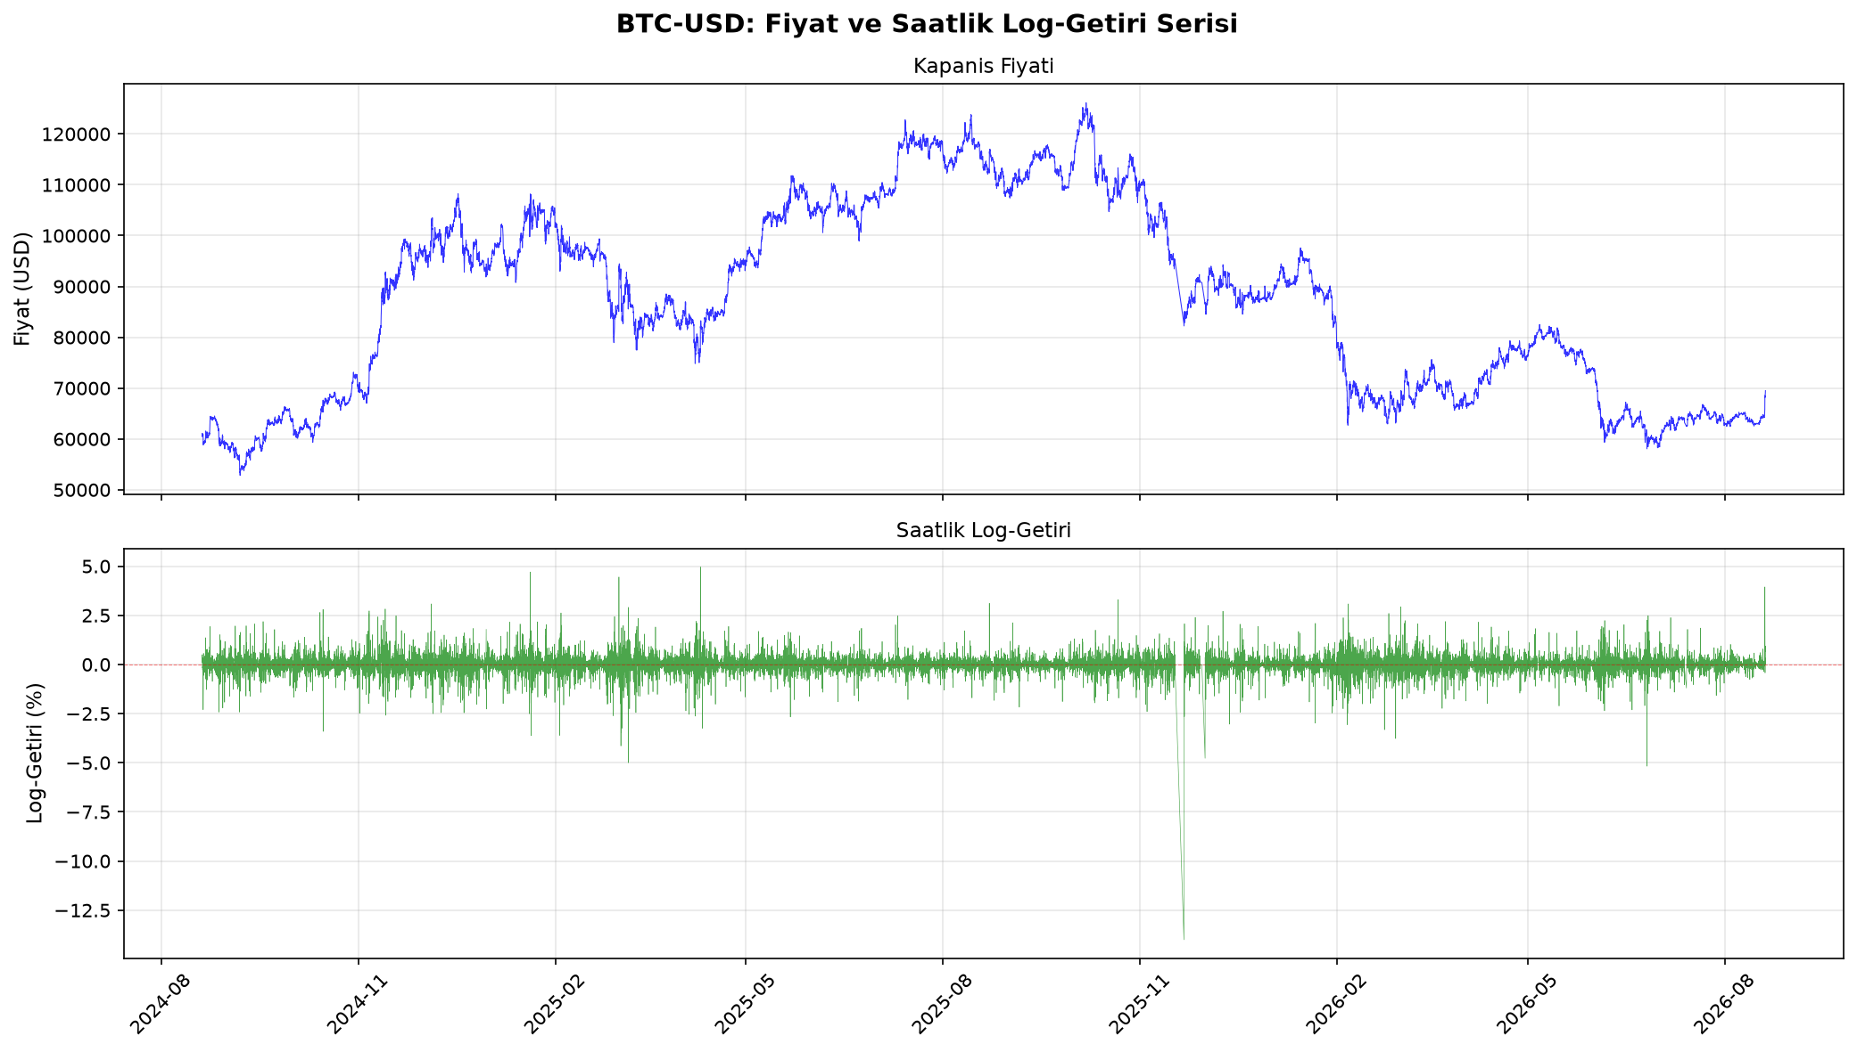
Şekil 3.1.1.1. BTC-USD Saatlik Fiyat ve Log-Getiri Serisi

3.1.2. Büyük/Küçük Boşluk Ayrımı ve Temizleme
Tespit edilen boşluklar, 3 saatlik eşik değerine göre ikiye ayrılmıştır: 3 saati aşan “büyük boşluklar” örneklemden tamamen çıkarılmış, 3 saat ve altındaki “küçük boşluklar” ise lineer interpolasyon ile doldurulmuştur. Bu ayrımın temel gerekçesi, uzun boşluklarda interpolasyonun yapay ve gerçekçi olmayan getiri serileri üretmesi, dolayısıyla kurtosis gibi istatistikleri yapay şekilde şişirmesidir. Nitekim büyük boşluk interpolasyonu kaldırıldığında fazladan (excess) kurtosis 46,89'dan 9,82'ye düşmüştür (yaklaşık 4,8 kat).
Tarih | Süre (saat) | Fiyat Değişimi | vol_oran | Tür
2025-11-17 | 100 | -%13,07 | 1,57 | KRASH (gerçek piyasa olayı)
2025-11-28 | 20 | -%0,20 | 0,94 | API kesintisi
2025-11-29 | 35 | -%4,66 | 1,12 | İkinci dalga (krash etkisi)
2026-05-05 | 12 | +%0,10 | 0,79 | API kesintisi
2026-07-13 | 21 | -%1,19 | 0,80 | API kesintisi
Tablo 3.1.2.1. Beş Büyük Boşluğun Detaylı Analizi (vol_oran = std(r_önce + r_sonra) / std(r_tüm))

3.1.3. Boşlukların Piyasa Olaylarıyla İlişkisi
Beş büyük boşluktan ikisi gerçek piyasa olaylarıyla doğrudan örtüşmektedir: 17 Kasım 2025'te Bitcoin fiyatı 95.061 dolardan 82.640 dolara gerileyerek (%-13,07) sert bir düşüş yaşamış ve yfinance bu dönemde veri sağlayamamıştır. 29 Kasım 2025'teki ikinci boşluk ise çöküşün ikinci dalgasıyla ilişkilendirilmiştir. Geri kalan üç boşluk büyük bir fiyat hareketi içermediğinden API kaynaklı teknik kesintiler olarak değerlendirilmiştir. Bu bulgu, veri setindeki eksikliklerin tamamen rastgele olmadığını (missing not at random); kriz dönemlerinde veri sağlayıcı kesintilerinin sistematik biçimde arttığını göstermektedir. Bu durum, modelin kriz dönemlerindeki dinamikleri tam olarak öğrenemediği anlamına gelmekte olup ilerleyen bölümlerde bir sınırlılık olarak ele alınmaktadır.

3.2. Tanımlayıcı İstatistikler ve Durağanlık Testleri
Temizlenmiş 17.324 gözlemlik log-getiri serisi üzerinde yapılan tanımlayıcı istatistik analizi, kripto para piyasalarında beklenen kalın kuyruklu ve hafif sola çarpık bir dağılım yapısını doğrulamaktadır.
Metrik | Değer | Yorum
Gözlem sayısı (n) | 17.324 | —
Ortalama | 0,001970 | Sıfıra yakın
Standart sapma | 0,4793 | Saatlik ölçekte
Çarpıklık | -0,1669 | Hafif sola çarpık
Fazladan Kurtosis | 9,8225 | Kalın kuyruklu
Jarque-Bera | 69.679 (p=0) | Normallik reddedilir
ADF testi | -133,20 (p=0) | Durağan
KPSS testi | 0,26 (p=0,10) | Durağan
Tablo 3.2.1. Tanımlayıcı İstatistikler ve Durağanlık Test Sonuçları
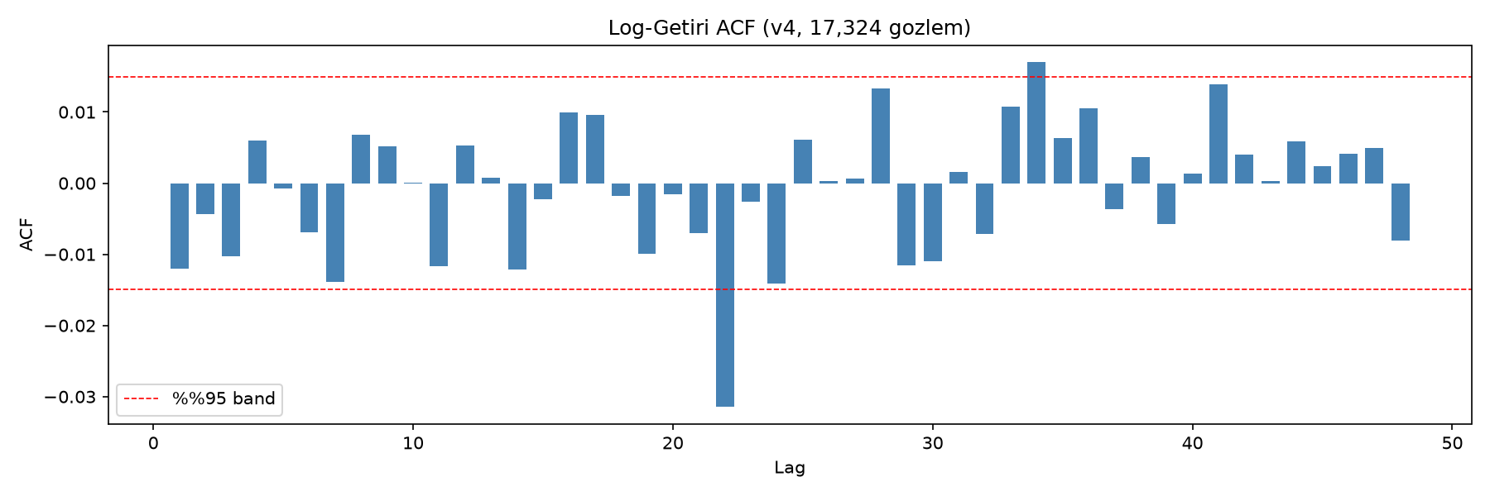
Şekil 3.2.1. Log-Getiri Serisi Otokorelasyon Fonksiyonu (ACF, 48 gecikme)
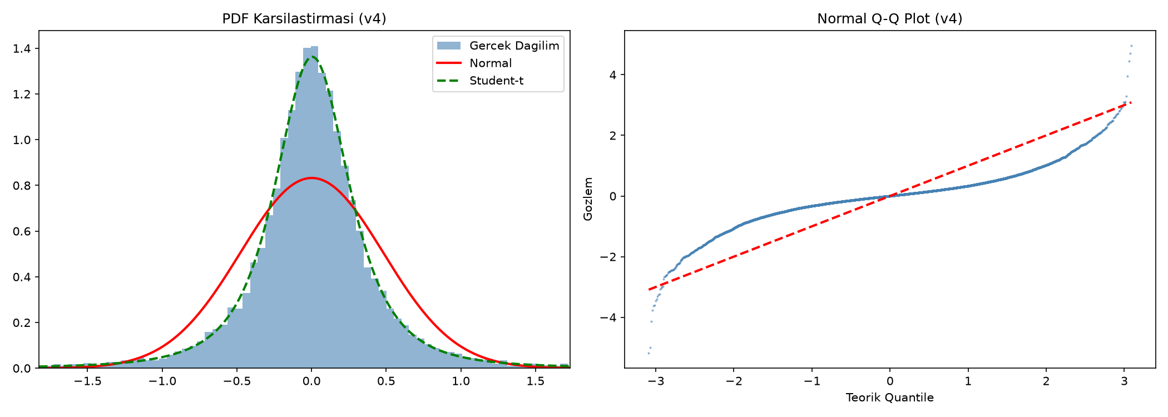
Şekil 3.2.2. Gerçek Dağılım ile Normal ve Student-t Dağılımlarının Karşılaştırması
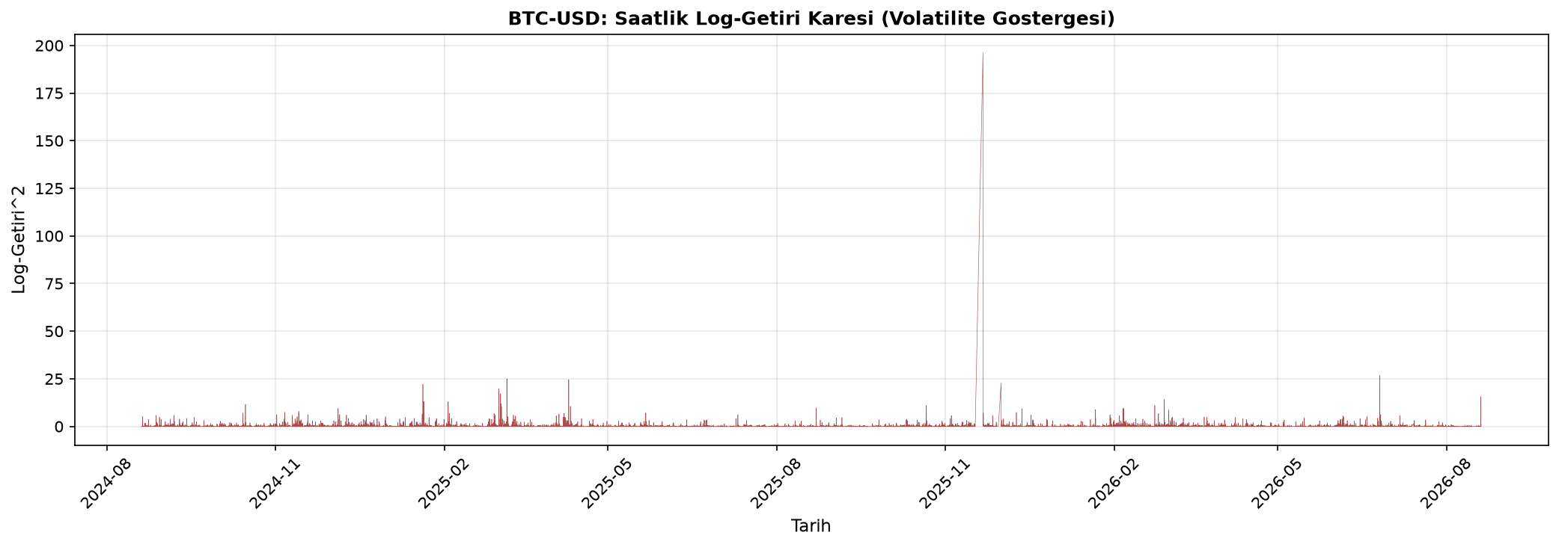
Şekil 3.2.3. Volatilite Kümelenmesi (Volatility Clustering) Görünümü

3.3. Mean Equation (Ortalama Denklemi) Seçimi
GARCH modellerinin koşullu varyans kısmına geçmeden önce, getiri serisindeki koşullu ortalama yapısını temsil edecek en uygun ortalama denklemi belirlenmiştir. Sabit ortalama (Constant Mean), AR(1) ve AR(2) modelleri AIC/BIC kriterlerine göre karşılaştırılmıştır.
Model | AIC | BIC | k
AR(2) | 183.223,55 | 183.254,59 | 4
AR(1) | 183.231,52 | 183.254,80 | 3
Sabit Ortalama | 183.241,71 | 183.257,23 | 2
MA(1) | 183.241,71 | 183.257,23 | 2
Tablo 3.3.1. Ortalama Denklemi Karşılaştırması (En düşük AIC: AR(2))
En düşük AIC değerine sahip AR(2) modeli seçilmiş ve tutarlılığı sağlamak amacıyla bu çalışmadaki tüm GARCH varyantlarında ortalama denklemi olarak sabit biçimde kullanılmıştır. Ancak AR(2) artıklarında yapılan Ljung-Box (Lag 24: p=0,01; Lag 48: p=0,03) ve ARCH-LM (m=10: LM=940,60, p=0; m=24: LM=1.169,95, p=0) testleri, artıklarda güçlü bir ARCH etkisinin varlığını doğrulamış ve koşullu değişen varyans modellemesinin gerekliliğini teyit etmiştir.

3.4. 15 Model Izgarası
Dört volatilite yapısı (ARCH, GARCH, EGARCH, GJR) ile üç dağılım (Normal, Student-t, Skewed-t) kombinasyonundan oluşan 12 model, buna ek olarak 3 adet yaklaşık IGARCH (Approx. IGARCH) varyantıyla birlikte toplam 15 model tahmin edilmiştir. Tüm modeller ortalama denklemi olarak AR(2) kullanacak şekilde eşit koşullarda kurulmuştur. AIC'ye göre sıralanmış ilk on model aşağıda sunulmuştur.
Sıra | Volatilite | Dağılım | AIC | BIC | k | Durum
1 | EGARCH | Skewed-t | 175.063,06 | 175.132,90 | 9 | Durağan
2 | EGARCH | Student-t | 175.067,80 | 175.129,88 | 8 | Durağan
3 | GJR | Skewed-t | 175.282,33 | 175.352,16 | 9 | Patlayıcı
4 | GJR | Student-t | 175.287,49 | 175.349,57 | 8 | Durağan
5 | GARCH | Skewed-t | 175.288,83 | 175.350,91 | 8 | Durağan
6 | Approx. IGARCH | Skewed-t | 175.288,83 | 175.350,91 | 8 | Patlayıcı
7 | GARCH | Student-t | 175.293,30 | 175.347,62 | 7 | Patlayıcı
8 | Approx. IGARCH | Student-t | 175.293,30 | 175.347,62 | 7 | Patlayıcı
9 | ARCH | Skewed-t | 175.365,27 | 175.489,42 | 16 | Durağan
10 | ARCH | Student-t | 175.369,78 | 175.486,18 | 15 | Durağan
Tablo 3.4.1. 15 Model Izgarası — AIC'ye Göre Sıralama (İlk 10 Model)
Normal dağılımlı modeller (AIC≈178.826–179.234) kalın kuyruklu dağılımlara göre belirgin şekilde daha kötü performans göstererek listenin en altında yer almış ve tabloya dahil edilmemiştir. En iyi performansı, kalıcılık parametresi (β=0,948) 1'in altında kalan ve dolayısıyla durağan bir süreç sergileyen EGARCH × Skewed-t modeli göstermiştir.

3.5. Dağılım Etkisi ve Haber Etki Eğrileri (Asimetri Analizi)
Normal dağılımdan Skewed-t dağılımına geçişin model performansına katkısı büyük ölçüde güçlü bulunmuştur (AIC iyileşmesi 3.700–3.800 puan mertebesinde); Student-t'den Skewed-t'ye geçişin katkısı ise daha küçük fakat tutarlı biçimde pozitiftir (3–5 puan). Asimetri (kaldıraç) etkisini temsil eden gamma katsayısı, yalnızca kalın kuyruklu dağılımlarda (Student-t, Skewed-t) istatistiksel olarak anlamlı bulunmuştur; Normal dağılımda anlamsızdır.
Model | Dağılım | Gamma (γ) | p-değeri | Durum
EGARCH | Normal | -0,0090 | 0,4642 | Anlamsız
GJR | Normal | +0,0189 | 0,4114 | Anlamsız
EGARCH | Student-t | -0,0253 | 0,0026 | Anlamlı
GJR | Student-t | +0,0453 | 0,0074 | Anlamlı
Tablo 3.5.1. Gamma (Asimetri) Katsayısı Karşılaştırması
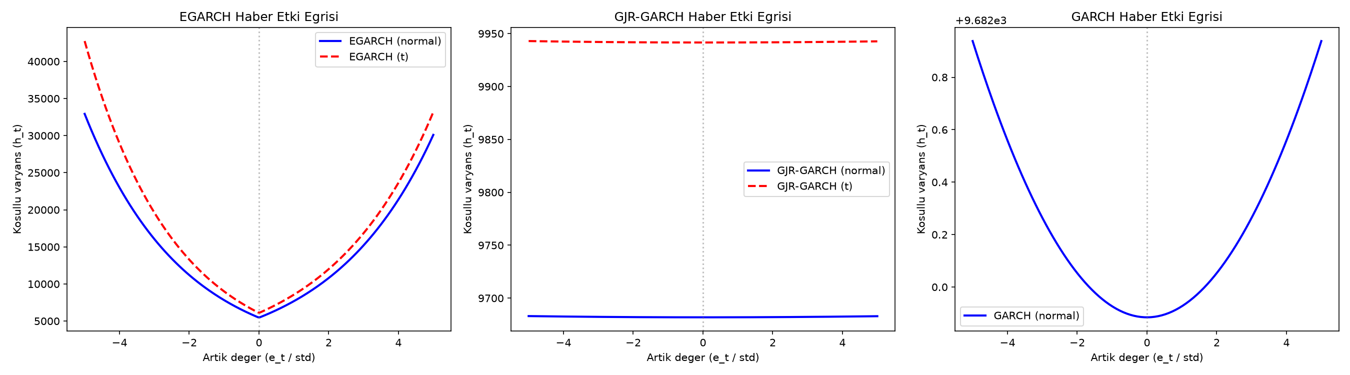
Şekil 3.5.1. EGARCH, GJR-GARCH ve GARCH Modelleri için Haber Etki Eğrileri
Her iki asimetrik model de kaldıraç etkisini doğrulamaktadır: GJR modelinde pozitif gamma (γ>0), negatif şokların volatiliteyi daha fazla artırdığını gösterirken; EGARCH modelinde negatif gamma (γ<0), Nelson (1991) formülasyonuna göre aynı ekonomik anlama karşılık gelmektedir. Bu bulgu, Bouri vd. (2017) tarafından Bitcoin için bildirilen zayıf kaldıraç etkisi bulgusuyla kısmen örtüşmekte, ancak bu çalışmada etki istatistiksel olarak anlamlı çıkmaktadır.

3.6. Tanısal Kontrol
Nihai aday modellerin standartlaştırılmış artıklarında kalan otokorelasyon ve ARCH etkisi, Ljung-Box ve ARCH-LM testleriyle sınanmıştır.
Volatilite | Dağılım | LB(24) p | LB(48) p | ARCH-LM p | R²
EGARCH | Skewed-t | 0,0030 | 0,0038 | <0,0001 | 0,0197
EGARCH | Student-t | 0,0036 | 0,0045 | <0,0001 | —
GJR | Skewed-t | 0,0198 | 0,0184 | <0,0001 | 0,0249
GARCH | Skewed-t | 0,0166 | 0,0158 | <0,0001 | 0,0245
Tablo 3.6.1. Tanısal Test Sonuçları (Seçilmiş Modeller)
Test istatistikleri büyük örneklem etkisiyle (n=17.324) düşük p-değerleri üretmekte ve tüm modellerde teknik olarak reddedilmektedir. Ancak R² değerleri oldukça küçüktür (%2 civarı); bu da modelin varyansın büyük bölümünü (%97,5–98) açıkladıktan sonra artıklarda yalnızca sınırlı bir ARCH etkisinin kaldığı anlamına gelmektedir. Brooks (2019), büyük örneklem hacimlerinde bu tür testlerin aşırı duyarlı hale geldiğini belirtmektedir; dolayısıyla istatistiksel anlamlılık ile pratik önem burada birbirinden ayrıştırılmalıdır.

3.7. Nihai Model Seçimi
Nihai model seçimi; AIC sırası, BIC sırası, tanısal temizlik ve durağanlık olmak üzere dört kriterin birleştirildiği bir puanlama sistemiyle yapılmıştır (düşük toplam puan daha iyi modeli ifade eder).
Sıra | Model | AIC Sırası | BIC Sırası | Tanısal | Durağanlık | Toplam Puan
1 | EGARCH × Skewed-t | 1 | 2 | Hayır | Durağan | 12
2 | EGARCH × Student-t | 2 | 1 | Hayır | Durağan | 12
3 | GJR × Student-t | 4 | 5 | Hayır | Durağan | 18
4 | GARCH × Skewed-t | 5 | 6 | Hayır | Durağan | 20
Tablo 3.7.1. Nihai Model Seçimi — Dört Kriterli Puan Tablosu
Sonuç olarak EGARCH(1,1) × Skewed-t modeli nihai model olarak seçilmiştir. Bu seçim; en düşük AIC değeri (GJR modelinden 219 puan daha iyi), durağan kalıcılık yapısı (β=0,948) ve Katsiampa (2017) çalışmasıyla tutarlılık gerekçeleriyle desteklenmektedir. Modelin tahmin edilen katsayıları şu şekildedir: ω=0,063, α=0,365, β=0,948, γ=-0,027, ν=3,29, λ=-0,026.

3.8. Out-of-Sample (Örneklem Dışı) Doğrulama
Modelin gerçek tahmin gücünü değerlendirmek amacıyla veri seti %80 eğitim (train) ve %20 test (test) olarak ayrılmış; 1.000 gözlemlik kayan pencere (rolling window) ile her 24 saatte bir yeniden tahmin edilen dört model, gerçekleşen volatilite (realized variance) karşısında RMSE, MAE ve QLIKE ölçütleriyle karşılaştırılmıştır.
Sıra | Model | RMSE | MAE | QLIKE
1 | GARCH × Skewed-t | 5,9885 | 3,7590 | 1,7930
2 | GJR × Student-t | 5,9286 | 3,7461 | 1,7962
3 | GJR × Skewed-t | 5,9110 | 3,7433 | 1,7995
4 | EGARCH × Skewed-t | 5,8802 | 3,7513 | 1,8427
Tablo 3.8.1. Örneklem Dışı (OOS) Karşılaştırma Sonuçları (QLIKE'a göre artan sıralama)
İlginç biçimde, örneklem içinde (in-sample) en iyi performansı gösteren EGARCH × Skewed-t modeli, örneklem dışında en iyi RMSE değerine sahip olmasına rağmen QLIKE ölçütünde son sırada yer almıştır. Bu durum olası bir aşırı uyum (overfitting) riskine işaret etmektedir: EGARCH modelinin 9 parametresi bulunmakta olup bu, örneklem içi uyumu iyileştirse de genelleme (generalization) yeteneğini zayıflatabilir. Ancak Newey-West HAC düzeltmeli Diebold-Mariano testi modeller arası farkı istatistiksel olarak anlamlı bulmamıştır (p=0,595); dolayısıyla pratikte modeller arasında belirgin bir performans farkı olmadığı sonucuna varılmıştır.

3.9. Alt Dönem Analizi
17 Kasım 2025 tarihindeki gerçek piyasa krizi (%-13,07 düşüş, 100 saatlik veri boşluğu) referans alınarak örneklem, kriz öncesi (Dönem 1) ve kriz sonrası (Dönem 2) olmak üzere iki alt döneme ayrılmış ve EGARCH × Skewed-t modeli her iki dönem için ayrı ayrı tahmin edilmiştir.
Parametre | Dönem 1 (Öncesi, n=10.895) | Dönem 2 (Sonrası, n=6.409) | Fark
alpha (α) | 0,3761 | 0,3428 | -0,0333
beta (β) | 0,9389 | 0,9614 | +0,0226
gamma (γ) | -0,0349 | -0,0128 | +0,0221
Kalıcılık (β) | 0,9389 | 0,9614 | +0,0226
Tablo 3.9.1. Kriz Öncesi ve Sonrası Parametre Karşılaştırması (EGARCH × Skewed-t)
Gamma katsayısı her iki alt dönemde de negatif çıkarak kaldıraç etkisinin sürekliliğini doğrulamaktadır; ancak etkinin büyüklüğü kriz öncesi dönemde (-0,035) kriz sonrası döneme (-0,013) kıyasla daha belirgindir. Bu bölünmenin veri artefaktına (yfinance kesintisi) dayandığı ve bulguların temkinli yorumlanması gerektiği belirtilmelidir.

3.10. Value at Risk (VaR) ve Backtesting
Nihai model olan EGARCH(1,1) × Skewed-t (ν=3,29) kullanılarak %95 ve %99 güven seviyelerinde tek adım ilerisi (one-step-ahead) VaR tahminleri, 1.000 gözlemlik kayan pencereyle ve her 48 saatte bir yeniden tahmin edilerek hesaplanmıştır. Modelin kalibrasyonu Kupiec orantısal başarısızlık testi ile sınanmıştır.
Seviye | İhlal / Toplam | Gerçekleşen Oran | Beklenen Oran | LR İstatistiği | p-değeri | Sonuç
%95 | 83 / 3.465 | %2,40 | %5,0 | 65,28 | 0,000 | RED
%99 | 15 / 3.465 | %0,43 | %1,0 | 14,47 | 0,000 | RED
Tablo 3.10.1. Kupiec Testi Sonuçları — VaR Backtesting
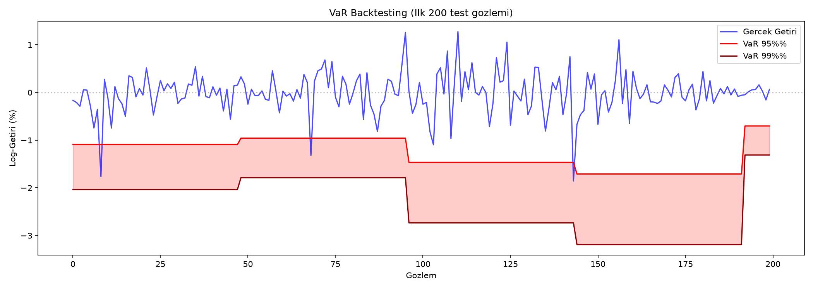
Şekil 3.10.1. VaR Backtesting Sonuçları (İlk 200 Test Gözlemi)
Her iki güven seviyesinde de gerçekleşen ihlal oranı beklenenin oldukça altında kalmış ve Kupiec testi reddedilmiştir. Bu durum modelin aşırı muhafazakâr (over-conservative) bir kalibrasyona sahip olduğunu göstermektedir; ağır kuyruklu ν=3,29 parametresi, gerçekte gözlenenden daha geniş risk sınırları üretmektedir. Literatürde bu tür kalibrasyon sorunlarının aşılması için Expected Shortfall (CVaR) gibi kuyruk-odaklı risk ölçütlerinin denenmesi önerilmektedir (McNeil vd., 2005).

4. SONUÇ
Bu çalışmada, Bitcoin'in saatlik volatilite yapısını modellemek amacıyla GARCH ailesinden 15 farklı model sistematik biçimde karşılaştırılmıştır. Analiz sonucunda EGARCH(1,1) × Skewed-t modeli, en düşük AIC değeri (175.063,06), durağan kalıcılık yapısı (β=0,948) ve istatistiksel olarak anlamlı kaldıraç etkisi (γ=-0,027, p=0,003) ile nihai model olarak belirlenmiştir. Bu sonuç, Katsiampa (2017) tarafından Bitcoin volatilitesi için raporlanan EGARCH üstünlüğü bulgusuyla örtüşmektedir.
Bununla birlikte çalışma, modelin bazı sınırlılıklarını da açıkça ortaya koymaktadır. Örneklem dışı testte model, RMSE açısından en iyi sonucu verirken QLIKE açısından en kötü sonucu vermiş; bu durum olası bir aşırı uyum riskine işaret etse de Diebold-Mariano testinin anlamsız çıkması (p=0,595) nedeniyle kesin bir yargıya varılamamıştır. Ayrıca modelin VaR kalibrasyonu her iki güven seviyesinde de (Kupiec testi ile) reddedilmiş olup model aşırı muhafazakâr risk tahminleri üretmektedir. Veri setindeki büyük boşlukların bir kısmının gerçek piyasa krizleriyle örtüşmesi, modelin kriz dönemi dinamiklerini tam öğrenemediğine işaret eden önemli bir metodolojik sınırlılıktır.
Gelecek çalışmalar için şu öneriler sunulmaktadır: (i) VaR kalibrasyonunu iyileştirmek amacıyla Expected Shortfall (CVaR) ölçütünün denenmesi; (ii) kriz dönemlerinde veri sürekliliğini korumak için Binance veya Coinbase gibi alternatif/tamamlayıcı veri kaynaklarının kullanılması; (iii) rejim değişimli GARCH (MS-GARCH) modellerinin R gibi platformlarda test edilerek sağlamlık analizinin genişletilmesi; (iv) HAR-RV veya sinir ağı tabanlı volatilite modelleriyle karşılaştırmalı bir çalışma yürütülmesi. Sonuç olarak bu proje, GARCH ailesi modellerinin kripto para volatilitesini modellemedeki gücünü ve sınırlarını uçtan uca, tanısal titizlikle ele alan sistematik bir uygulama örneği ortaya koymaktadır.

5. KAYNAKÇA
Bollerslev, T. (1986). Generalized Autoregressive Conditional Heteroskedasticity. Journal of Econometrics.
Bouri, E., Azzi, G. & Dyhrberg, A. H. (2017). On the Return-Volatility Relationship in the Bitcoin Market Around the Price Crash of 2013. Economics.
Brooks, C. (2019). Introductory Econometrics for Finance (4th ed.). Cambridge University Press.
Caporale, G. M. & Zekokh, T. (2019). Modelling Volatility of Cryptocurrencies Using Markov-Switching GARCH Models. Research in International Business and Finance.
Chu, J., Chan, S., Nadarajah, S. & Osterrieder, J. (2017). GARCH Modelling of Cryptocurrencies. Journal of Risk and Financial Management.
Engle, R. F. (1982). Autoregressive Conditional Heteroscedasticity with Estimates of the Variance of United Kingdom Inflation. Econometrica.
Glosten, L. R., Jagannathan, R. & Runkle, D. E. (1993). On the Relation between the Expected Value and the Volatility of the Nominal Excess Return on Stocks. Journal of Finance.
Katsiampa, P. (2017). Volatility Estimation for Bitcoin: A Comparison of GARCH Models. Economics Letters.
McNeil, A. J., Frey, R. & Embrechts, P. (2005). Quantitative Risk Management: Concepts, Techniques and Tools. Princeton University Press.
Nelson, D. B. (1991). Conditional Heteroskedasticity in Asset Returns: A New Approach. Econometrica.
Ardia, D., Bluteau, K., Boudt, K. & Catania, L. (2019). Markov-Switching GARCH Models in R: The MSGARCH Package. Journal of Statistical Software.

